Приклад. Створити функцію для знаходження загальної вартості вказаної кількості пачок макаронів

<!DOCTYPE html>

<html lang="en">

<head>

<meta charset="UTF-8" />

<meta name="viewport" content="width=device-width, initial-scale=1.0" />

<meta http-equiv="X-UA-Compatible" content="ie=edge" />

<title>Document</title>

<script>

//function назва ( що треба знати )

function getTotalPrice(price1, pkgCount) {

return price1 * pkgCount

}

//-------------

let priceOfOnePackage = parseFloat(prompt("Price 1: "))

let packagesCount = parseInt(prompt("Packages count:"))

let total = getTotalPrice(priceOfOnePackage, packagesCount)

document.write(`Total price: ${total}`)

</script>

</head>

<body></body>

</html>

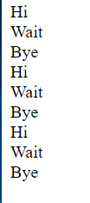

    <script>

        function greating()

        {

            document.write("Hi <br>")

            document.write("Wait <br>")

            document.write("Bye <br>")

        }

        greating()

        greating()

        greating()

    </script>

Приклад 2

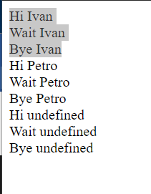

<!DOCTYPE html>

<html lang="en">

<head>

    <meta charset="UTF-8">

    <meta name="viewport" content="width=device-width, initial-scale=1.0">

    <meta http-equiv="X-UA-Compatible" content="ie=edge">

    <title>Document</title>

</head>

<body>

    <script>

        //function назва(що_треба_знати)

        function greating(name)

        {

            document.write(`Hi ${name} <br>`)

            document.write(`Wait ${name}<br>`)

            document.write(`Bye ${name}<br>`)

        }

        greating("Ivan")

        greating("Petro")

        greating()

    </script>

</body>

</html>

Приклад.

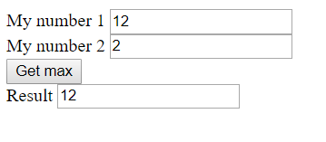

<!DOCTYPE html>

<html lang="en">

<head>

    <meta charset="UTF-8">

    <meta name="viewport" content="width=device-width, initial-scale=1.0">

    <meta http-equiv="X-UA-Compatible" content="ie=edge">

    <title>Document</title>

</head>

<body>

    <label for="number1">My number 1</label>

    <input type="number" id="number1"> <br/>

    <label for="number2">My number 2</label>

    <input type="number" id="number2"> <br/>

    <button id="startBtn">

        Get max

    </button> <br/>

    <label for="number1">Result</label>

    <input type="number" id="res">

    <script>

        //function назва(що_треба_знати)

        function getMax(num1,num2) {

            if(num1>num2)

                return num1

            return num2

        }

        document.getElementById("startBtn").onclick=function(){

            let n1=parseFloat( document.getElementById("number1").value )

            let n2=parseFloat(document.getElementById("number2").value)

            let m=getMax(n1,n2)

            document.getElementById("res").value=m

        }

    </script>

</body>

</html>

Задача. Створити функції для формування списку з 3 посилань у вигляді таблиці та нумерованого списку

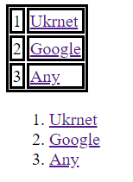

<!DOCTYPE html>

<html lang="en">

<head>

<meta charset="UTF-8" />

<meta name="viewport" content="width=device-width, initial-scale=1.0" />

<meta http-equiv="X-UA-Compatible" content="ie=edge" />

<title>Document</title>

<script>

//----- Функція для створення одного рядка

//function назва ( що треба знати )

function createRow(rowNumber, href, title) {

//---- Створюємо рядок

document.write('<tr>')

//--- Перша клітинка

document.write(`<td>${rowNumber}</td>`)

//--- Друга клітинка

document.write('<td>')

document.write(`<a href=${href}>${title}</a>`)

document.write('</td>')

document.write('</tr>')

}

//------ Функція для створення таблиці з посиланням

function createLinksTable(

href1, title1,

href2, title2,

href3, title3) {

document.write('<table>')

//---- Створюємо перший рядок

createRow(1, href1, title1)

//---- Створюємо другий рядок

createRow(2, href2, title2)

//---- Створюємо третій рядок

createRow(3, href3, title3)

document.write('</table>')

}

//========= Використовуємо функцію

createLinksTable("https://www.ukr.net/", 'Ukrnet',

"https://www.google.com/webhp?hl=ru&sa=X&ved=0ahUKEwiE1cGZjofiAhUNqYsKHcoMC9kQPAgH", 'Google',

"https://www.ukr.net/", 'Any')

//===================== ФОРМУВАННЯ НУМЕРОВАНОГО СПИСКУ З ПОСИЛАННЯМИ ========

/// <summary>

/// Функція, для формування одного пункту списку

/// </summary>

/// <param name="href">Посилання, що вставляється у пункт списку</param>

/// <param name="title">Текстова мітка</param>

function createListItem(href, title) {

document.write(`

<li>

<a href=${href}>${title}</a>

</li>

`)

}

//--- Функція для формування нумерованого списку посилань

function createLinksList(

href1, title1,

href2, title2,

href3, title3) {

document.write('<ol>')

//--- Вставляємо перший пункт списку

createListItem(href1, title1)

//--- Вставляємо другий пункт списку

createListItem(href2, title2)

//--- Вставляємо третій пункт списку

createListItem(href3, title3)

document.write('</ol>')

}

//--- Використовуємо функцію для формування нумерованго списку посилань

createLinksList(

"https://www.ukr.net/", 'Ukrnet',

"https://www.google.com/webhp?hl=ru&sa=X&ved=0ahUKEwiE1cGZjofiAhUNqYsKHcoMC9kQPAgH", 'Google',

"https://www.ukr.net/", 'Any')

</script>

<style>

table,

td {

border: 2px solid black

}

</style>

</head>

<body>

</body>

</html>